2023

T.C.
Sarıkamış Kaymakamlığı
İlçe Milli Eğitim Müdürlüğü
Başköy İlkokulu

BAŞKÖY İLKOKULU Brifing Dosyası
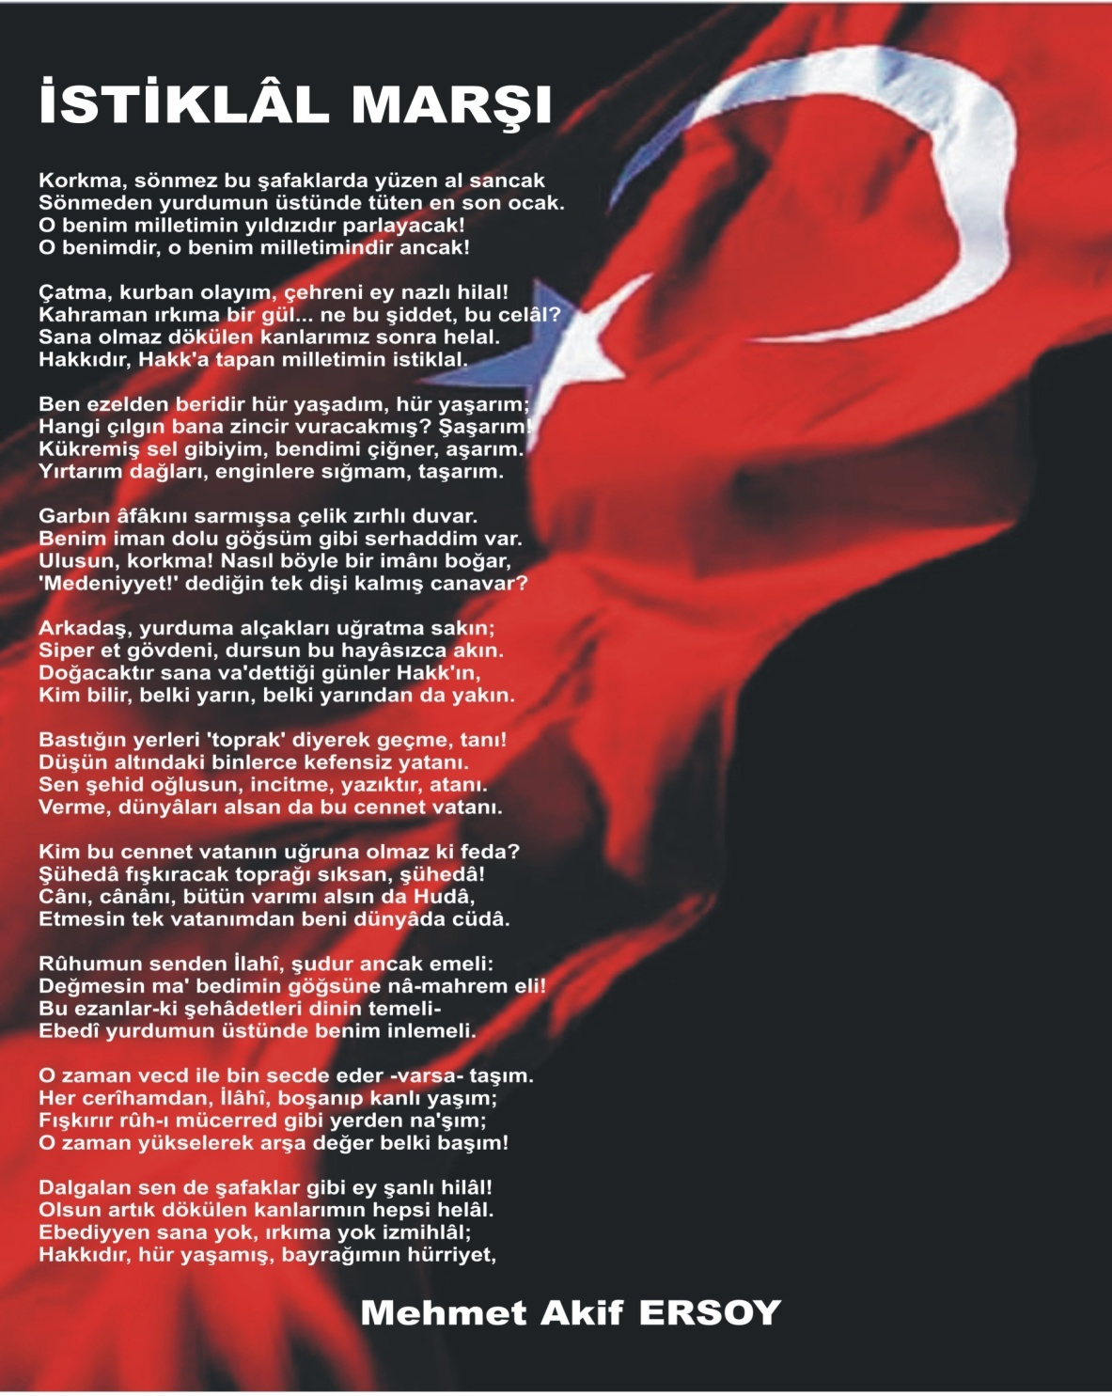
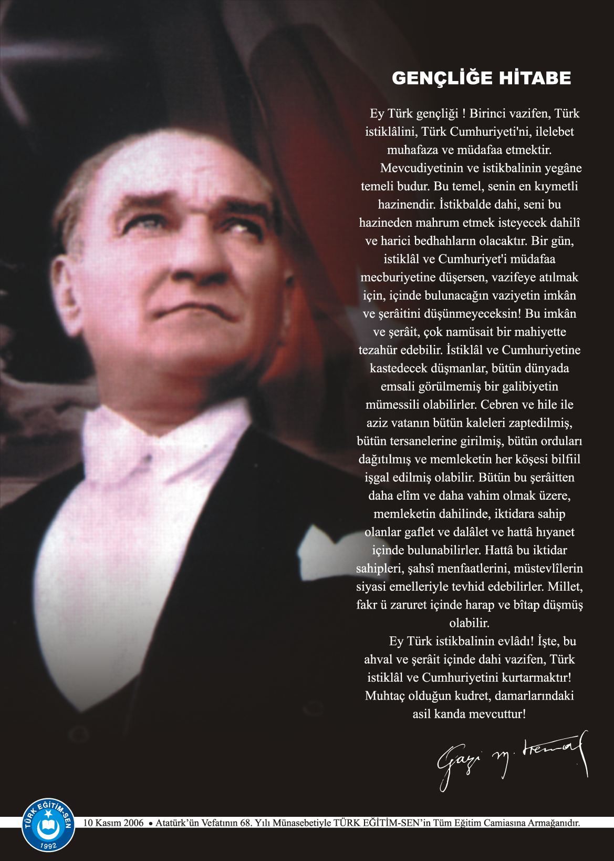
(OKULLAR İÇERİĞİNE VE KADEMESİNE GÖRE DÜZENLEYECEKTİR. )
İÇİNDEKİLER
Kurum Kimlik Bilgileri 3
Bina ve Arsa Bilgileri 4
Kurumun Genel Özellikleri) 4
Personel Bilgileri 5
Öğretmen Norm Kadro Bilgileri… 5
Kurumda Çalışan Personel Sayısı 6
Öğrenci Bilgileri 7
Şube ve Öğrenci Sayıları… 7
Öğrencilere İlişkin Veriler… 7
Kurumun Sosyal-Sportif Faaliyetleri 11
Kurumun Hedefleri 11
Kurumun Sorunları ve Çözüm Önerileri 12
Teknolojik Düzey……..………………………………………………………………………………………………...13

Atatürk ilke ve inkılâplarına bağlı öğrenciler yetiştirmek ve öğrencilerin kabiliyetlerine ve ihtiyaçlarına uygun bir eğitim hizmetini sunmak; onların sosyal, kültürel ve ekonomik ihtiyaçlarını karşılayacak yeteneklerini geliştirmelerine ortam hazırlamak ve okulda öğrenmenin kalitesini artırmak; eğitim-öğretim programını çevre faktörlerini de dikkate alarak etkili ve verimli bir şekilde eğitim vermektir.

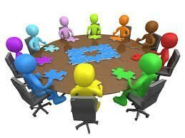
Bütün öğrencilerimize bağımsız birer kişilik kazandırmak. Öğrenci başarısını arttırmak için öğrenci merkezli eğitim anlayışı benimsenerek, öğrenme engelleri belirlenecek, eğitim öğretim ortamları ile ilgili süreçler yeniden tasarlanarak eğitim öğretim süreçlerinin niteliği geliştirilecektir.Başarısızlığın en fazla yaşandığı dersler ile ilgili motivasyon seminerlerinin düzenlenmesi.Konu sonlarında yaprak testlerle öğrenmeleri pekiştirmek ve test deneyimlerini arttırmak.
Çocuklarımızın düşlerinin buluştuğu eğitim, bilim ve kültür merkezi olmak.
1. KURUM KİMLİK BİLGİLERİ
- Kurumun Resmî Adı | M.E.B. Sarıkamış Başköy İlkokulu
- Adresi | Başköy Köyü No:223 Sarıkamış/KARS
- Telefon | 0552 330 27 94
- Belge geçer(Fax) | -
- E-posta Adresi | 750463@meb.k12.tr
- Web Adresi | https://sarikamisbaskoy.meb.k12.tr
7. Öğretim Şekli | Tam Gün
8. Öğretime Başlama Yılı | 1960-1961 Eğitim-Öğretim Yılı
9. Kurum Kodu | 750463
10. Yabancı Dili | İngilizce
11. Okul Müdürü | Rabiya ŞENER
12. Müdür Başyardımcısı | -
13. Müdür Yardımcısı  13. Müdür Yardımcısı | -

2.KURUMUN GENEL ÖZELLİKLERİ :Okulumuz tek katlı olup, bünyesinde 8 derslik ve 1 anasınıfı barındırmaktadır. Isınma kömür ile sağlanmaktadır. Okul bahçemizde futbol, voleybol ve basketbol oynanabilecek alan bulunmaktadır.

- OKULUN TARİHÇESİ: Okulumuz 1960 yılında yaptırılmıştır. Okulumuz adını bünyesinde bulunduğu Başköy Köyü’nden almaktadır.İlk yapıldığında ilkokul ve orta okulu bünyesinde barındıran okulumuz öğrenci sayısı ve alan yetersizliği nedeniyle ilerleyen zamanlarda köyümüze bir ortaokul inşa edilmesiyle eğitim öğretime sadece ilkokul olarak devam etmiştir.

- BİNA BİLGİLERİ
BİRİMİN ADI | SAYISI/ÖZELLİĞİ
İl Kars
İlçe Sarıkamış
Mahalle/Köy Başköy Köyü
Cadde/Sokak Başköy Köyü
Dış Kapı No 1
İç Kapı No 1
Yapım Yılı 1960
Son Onarım Yılı Son Onarım Yapılmadı
Deprem Güçlendirme Yapılmadı
Blok Sayısı 3
Kat Adedi 1
Toplam Oturum Alanı 1565 m2
Derslik Sayısı 8
Anasınıfı Derslik Sayısı 1
Özel Eğitim Sınıfı Sayısı Yok
Kütüphane(Var/Yok) Var
Mescit Yok
Isınma Şekli Kömür
Kamera Sayısı 6
Pansiyon(Var/Yok) Yok
Tasarım ve Beceri Atölyeleri Yok
Ada: 194/1
Parsel: 194/1
Tapu Alanı 1565 m2
Okul Sahası Alanı (Mevcut durum bahçe Dâhil) 1565 m2
Mülkiyet durumu: Milli Eğitim Bakanlığı
Müdür Odası Sayısı: 1
Müdür Yardımcısı Odası Sayısı: 0
Öğretmenler Odası Sayısı : 1

3. PERSONEL BİLGİLERİ

Sıra No | Branş Adı | Kadrolu | Sözleşmeli | Aylıksız İzinde | Ücretli/ Görevlendirme | TOPLAM | İhtiyaç
1 | Okul Müdürü | 0 | 0 | 0 | 1 | 1 | 1
2 | Müdür Başyardımcısı | 0 | 0 | 0 | 0 | 0 | 0/0
3 | Müdür Yardımcısı | 0 | 0 | 0 | 0 | 0 | 1
4 | Sınıf Öğretmeni | 2 | 3 | 0 | 4 | 9 | 4
5 | Anasınıfı | 1 | 0 | 0 | 0 | 1 | 0
6 | İngilizce | 0 | 0 | 0 | 0 | 0 | 1
7 | Din Kültürü ve Ahlak Bilgisi | 0 | 0 | 0 | 0 | 0 | 1
16
- ÖĞRETMEN NORM KADRO DURUMU

B. KURUMDA ÇALIŞAN PERSONEL SAYISI

 | Kadrolu | Aylıksız İzinde | Sözleşmeli | Görevlendirme | Ücretli | Hizmet Alımı | Toplam | İhtiyaç
Müdür | 0 | 0 | 0 | 1 | 0 | 0 | 1 | 0
Müdür Başyardımcısı | 0 | 0 | 0 | 0 | 0 | 0 | 0 | 0
Müdür Yardımcısı | 0 | 0 | 0 | 0 | 0 | 0 | 0 | 1
Öğretmen | 3 | 0 | 3 | 0 | 4 | 0 | 10 | 4
Hizmetli | 0 | 0 | 0 | 0 | 0 | 0 | 0 | 1
Memur | 0 | 0 | 0 | 0 | 0 | 0 | 0 | 1
Sürekli İşçi | 0 | 0 | 0 | 0 | 0 | 0 | 0 | 0
Aşçı | 0 | 0 | 0 | 0 | 0 | 0 | 0 | 0
Güvenlikçi | 0 | 0 | 0 | 0 | 0 | 0 | 0 | 1
Kaloriferci | 0 | 0 | 0 | 0 | 0 | 0 | 0 | 1
TOPLAM | 3 | 0 | 3 | 1 | 4 | 0 | 11 | 9

4. ÖĞRENCİ BİLGİLERİ

- ŞUBE VE ÖĞRENCİ SAYILARI

SINIFLAR | Anasınıfı | - Sınıflar | - Sınıflar | - Sınıflar | - Sınıflar |  |  |  |  | TOPLAM
Şube Sayısı | 1 | 2 | 2 | 2 | 2 |  |  |  |  | 9
Öğrenci Sayısı | 16 | 36 | 41 | 36 | 31 |  |  |  |  | 160

- YILLARA GÖRE ÖĞRENCI MEVCUTLARI

Yıllara Göre Öğrenci Mevcutları
2019-2020 |  | 2020-2021 |  | 2021-2022 |  | 2022-2023 |  | 2023-2024
K | E | K | E | K | E | K | E | K | E
 |  |  |  | 96 | 94 | 78 | 95 | 75 | 85
 |  |  |  | 190 |  | 173 |  | 160

- GENEL ÖĞRENCİ İSTATİSTİKLERİ

Sınıf Tekrarı Yapan Öğrenci Sayısı | Sürekli Devamsız  Öğrenci Sayısı |  | Özel Rehabilitasyon  Merkezlerine Giden Öğrenci  Sayısı |  | Şartlı Nakit Desteği Alan  Öğrenci Sayısı |  | Burs Alan Öğrenci Sayısı |  | Kaynaştırma-Rehberlik Hizmeti  Alan Öğrenci Sayısı |  | Engelli Öğrenci Sayısı |  | Tasdikname İle Okuldan  Uzaklaştırılan Öğrenci Sayısı |  | Örgün Eğitim Dışına Çıkarılan  Öğrenci Sayısı |  | İşletmelerde Beceri Eğitimi  Alan Öğrenci Sayısı |  | Beceri Eğitimini Okulda Yapan Öğrenci Sayısı |  | Açık Liseye Geçen Öğrenci  Sayısı:
 | K | E | K | E | K | E | K | E | K | E | K | E | K | E | K | E | K | E | K | E | K | E
 |  |  |  | 1 |  |  |  |  |  | 1

D. KARŞILAŞTIRMALI ÖĞRETMEN/ÖĞRENCI DURUMU
Karşılaştırmalı Öğretmen/Öğrenci Durumu
 | ÖĞRETMEN | ÖĞRENCİ | DERSLİK
KADEME | Toplam Öğretmen Sayısı | Toplam Öğrenci Sayısı | Toplam Derslik Sayısı | Öğretmen Başına Düşen Öğrenci Sayısı | Derslik Başına Düşen Öğrenci Sayısı
1 | 10 | 160 | 9 | 16 | 17,7

Öğrenci Sayıları | Toplam Öğrenci Sayısı | Fen Lisesi | Sosyal Bilimler Lisesi | Anadolu Lisesi | Anadolu Sağlık Meslek Lisesi | Anadolu Teknik Liseleri | Anadolu Meslek Liseleri | Anadolu İmam Hatip Lisesi | Askeri Liseler | Polis Kolejleri | Çok Programlı Liseler | Güzel Sanatlar Liseleri | Açık Lise | Özel Lise | Devam Etmeyen Öğrenci Sayısı
E. LİSE YERLEŞTİRME DURUMU

F. YÜKSEKÖĞRETİM YERLEŞME DURUMU
S.No |  | YGS - Yüksek Öğretime Geçiş Sınavı | K | E | TOPLAM
1 | Sınava Giren Öğrenci Sayısı
2 | YKS Sınav Puanı İle 4 Yıllık ve Üzeri Eğitim Yapan Yüksek Öğretimlere Yerleşen Öğrenci Sayısı
3 | YKS Sınav Puanı İle 2 Yıllık Eğitim Yapan Yüksek Öğretimlere Yerleşen Öğrenci Sayısı
4 | Ek Kontenjan İle Yüksek Öğretime Yerleşen Öğrenci Sayısı
5 | Açık Öğretim Fakültelerine Yerleşen Öğrenci Sayısı
6 | Askeri Okullara Yerleşen Öğrenci Sayısı
7 | Polis Akademilerine Yerleşen Öğrenci Sayısı
8 | Polis Meslek Yüksek Okullarına Yerleşen Öğrenci Sayısı
9 | Yetenek Sınavı İle Yerleşen Öğrenci Sayısı
10 | Doğrudan Geçiş İle Yüksek Öğretimlere Yerleşen Öğrenci Sayısı
11 | Yüksek Öğretime Yerleşen Toplam Öğrenci Sayısı
12 | KPSS İle Yerleşen Öğrenci Sayısı
13 | İstihdam Edilen Öğrenci Sayısı
 | EVDE EĞİTİM ALAN ÖĞRENCİ BİLGİLERİ | KAYNAŞTIRMA EĞİTİMİ ÖĞRENCİ BİLGİLERİ | KARS BİLİM VE SANAT MERKEZİ ALAN VE ÖĞRENCİ SAYILARI
EĞİTİM KADEMESİ | ÖĞRENCİ SAYISI | ÖĞRENCİ SAYISI | YETENEK TÜRÜ | ÖĞRENCİ SAYISI
4 |  | 1
TOPLAM

G. ÖZEL EĞİTİM ÖĞRENCİLERİNE DAİR VERİLER

H. ÖZEL EĞİTİM TÜRLERİNE GÖRE ÖĞRENCİLERE DAİR BİLGİLER

EĞİTİM  KADEMELERİ | Özel Eğitim Sınıf Sayısı | Özel Eğitim Sınıfı Öğrenci Sayısı | Kaynaştırma Eğitimi Yapılan  Sınıf Sayısı | İşitme Engelli Öğrenci Sayısı
 |  |  |  |  | Görme Engelli Öğrenci Sayısı |  | Ortopedik Engelli Öğrenci Sayısı |  | Dil Ve Konuşma Güçlüğü  Olan Öğrenci Sayısı |  | Zihinsel Yetersizliği Olanları Sayısı |  | Öğrenme güçlüğü Öğrencilerin Sayısı | Sosyal Ve Duygusal Uyum Güçlüğü Olanların Sayısı ( * )
 | 0 |  | 1 |  |  |  |  |  |  |  | 1
TOPLAMI | 0 |  | 1 |  |  |  |  |  |  |  | 1

5. A.KURUMUN HEDEFLERİ
HEDEFLERİMİZ
1.Eğitim öğretimin yürütülmesinde meydana gelen aksaklıkların giderilmesi ve
öğrencilerimizin akademik anlamda başarılarında artış sağlamak.
2. Okulumuzun ilçemiz genelinde en başarılı okullar içinde yer alması için
gerekli çalışmaların yapılması.
3. Türk Milli Eğitim Sisteminin temel ilkeleri doğrultusunda ,insan haklarına saygılı
çağdaş, sosyal adalet ilkesini benimsemiş, ilgi istidat ve kabiliyeti gelişmiş
toplumun değer yargılarına önem veren , genel kültür alanında bilgi ve birikimli
olmakla birlikte mesleki anlamda kendini yetiştirmiş, mesleki bilginin gerektirdiği
modern teknolojiyi benimseyen ve sürekli kullanabilen, yardımsever ,gelişmeye
açık, muasır medeniyet seviyesini hedefleyen ahlaklı ve vicdanlı bireyler
yetiştirmek.

B. EKİNLİK SAYILARI
Etkinlik/Faaliyet Adı | Sayısı
İlköğretim Yetiştirme Programı (İyep) | 1
Destekleme Ve Yetiştirme Kursu (Dyk) | 0
Ders Dışı Eğitim Çalışması | 0
Halk Eğitim Destekli Kurs | 0
Tiyatro | 0
Konferans/Seminer | 0
Gezi | 0
Yıllık Öğrenci Başına Okunan Kitap | 0
Lisanslı Sporcu | 0
Bilim Sanat Merkezine Devam Eden Öğrenci | 0

7. KURUMUN SORUNLARI VE ÇÖZÜM ÖNERİLERİ
Sorun Türü | Sorunlar | Çözüm Önerileri
Bina İle İlgili Sorunlar | Yıkılmak üzere olan Sağlık Bakanlığına ait binaya çok yakında bulunduğu için öğrencilerin ve öğretmenlerin sağlığını tehdit eder durumdadır. | Sağlık Bakanlığına ait binanın yıkılması gerekmektedir.
Okul Bahçesi İle İlgili Sorunlar | Okul bahçemizin duvarları hasar almış durumdadır ve hasarlı bina nedeniyle ve zeminin bazı kısımlarının toprak olması , eşit seviyede bir zemin olmaması nedeniyle alan kullanımı zorlaşmaktadır. | Bu binanın yıkılması ve bahçenin zeminin oyuna uygun hale getirilip genişletilmesi gerekmektedir.
Okul Lojmanı İle İlgili Sorunlar | Okulumuzun iki daireden oluşan bir lojmanı bulunmaktadır. Kullanılacak durumda değildir. | Tüm öğretmenlerimizin ihtiyacını karşılayacak oturum alanı olan yeni bir lojman yapılmalıdır.
Öğretmen ve Yönetici İle İlgili Sorunlar (İhtiyaç) | 4 adet kadrolu öğretmen eksiğimiz vardır. | Ücretli öğretmenlerin yerine 4 adet öğretmen ataması gerekmektedir.
Personel İle İlgili Sorunlar (İhtiyaç) | Okulun temizlik işlerinde işkur elemanının görev tanımına girmeyen işlerlerle ilgilenmesi gereken bir hizmetlimiz yoktur. | Bir tane hizmetli görevlendirilebilir.
Öğrenci Kontenjanı İle İlgili Sorunlar | - | -
Öğrenci Devamı İle İlgili Sorunlar | Sürekli devamsız öğrenciler mevcuttur. Ailelerin okula devam konusunda bilinçsiz olmaları sorun oluşturmaktadır. | Öğretmenler ailelerle gerekli görüşmeleri gerçekleştirse de yeterli değildir. Devamsızlık konusunda resmi bir yaptırım uygulanmalıdır.

8. DONANIM BİLGİLERİ
A. TEKNOLOJİK DONANIM
Araç -Gereçler | 2023 Yılı Mevcut Sayısı | İhtiyaç
Bilgisayar | 2 | 0
Dizüstü Bilgisayar | 0 | 0
Akıllı Tahta | 9 | 0
Tablet | 0 | 0
Yazıcı | 4 | 3
Tarayıcı | 2 | 3
Tepegöz | 0 | 0
Projeksiyon | 1 | 0
Televizyon | 1 | 0
İnternet Bağlantısı | 0 | 1
Fen Laboratuarı | 0 | 1
Bilgisayar Lab. | 0 | 1
Faks | 0 | 1
Fotoğraf Makinesi | 0 | 1
Kamera | 6 | 0
Baskı Makinesi | 0 | 1
Kütüphanedeki Kitap Sayısı | 300 | 2000

9. KURUM İÇİNDEN GÖRSELLER

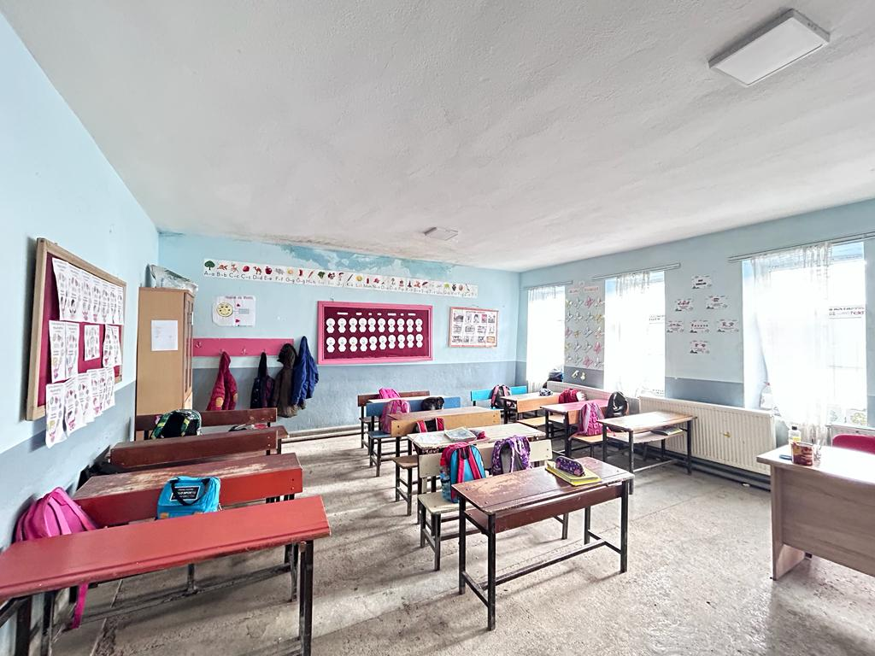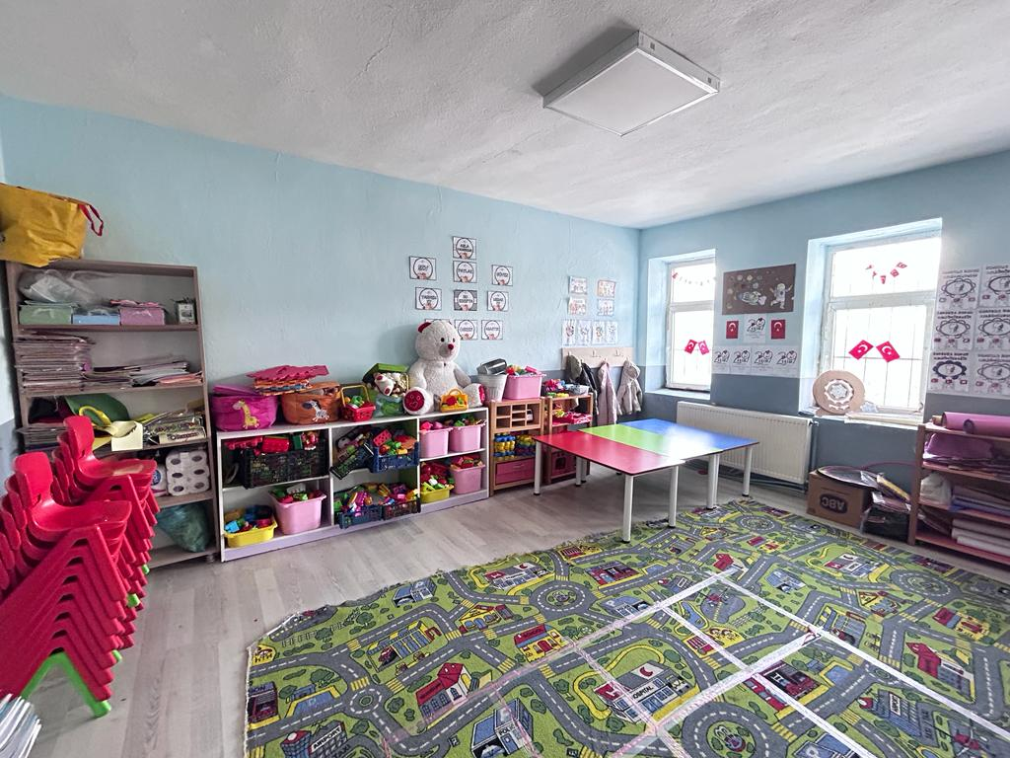

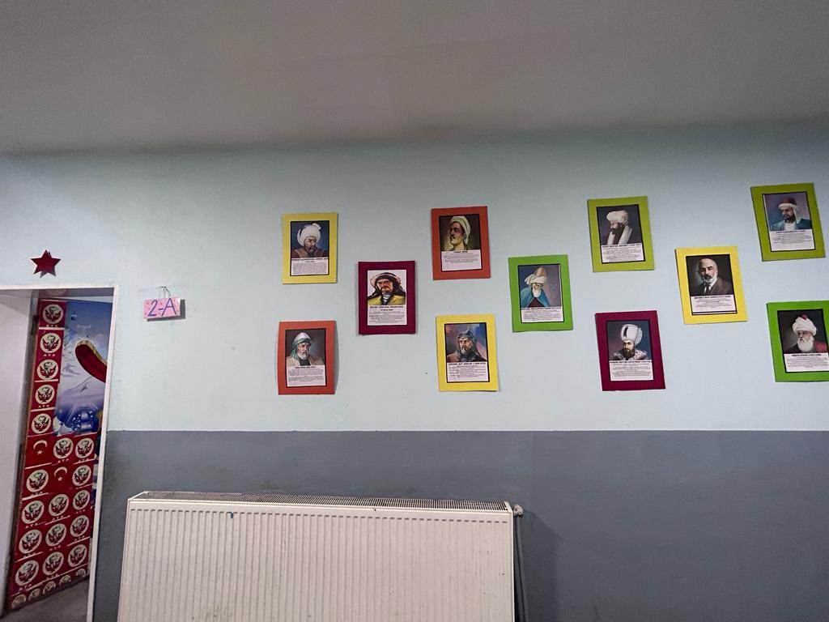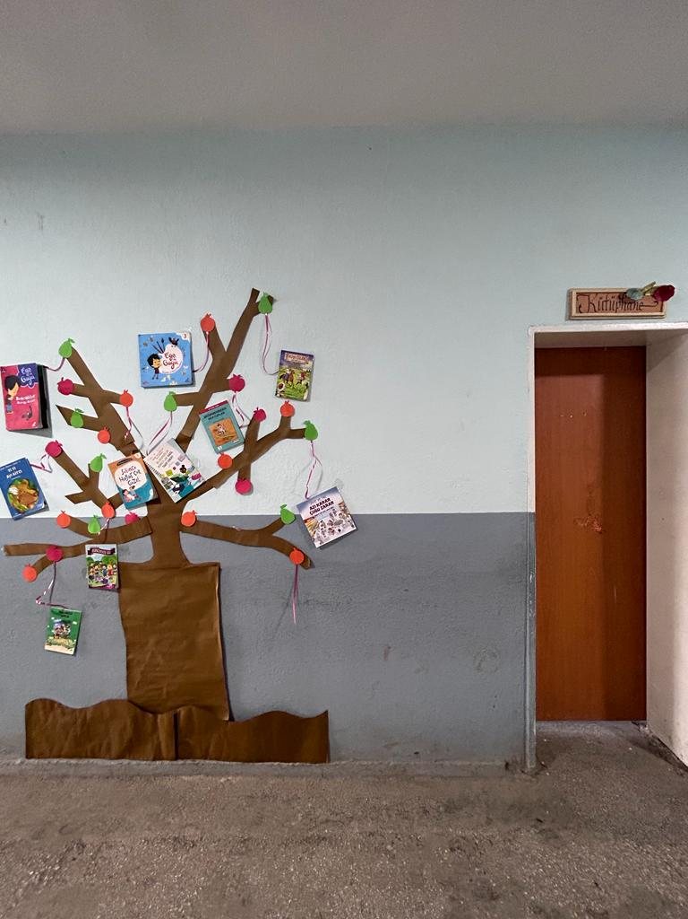

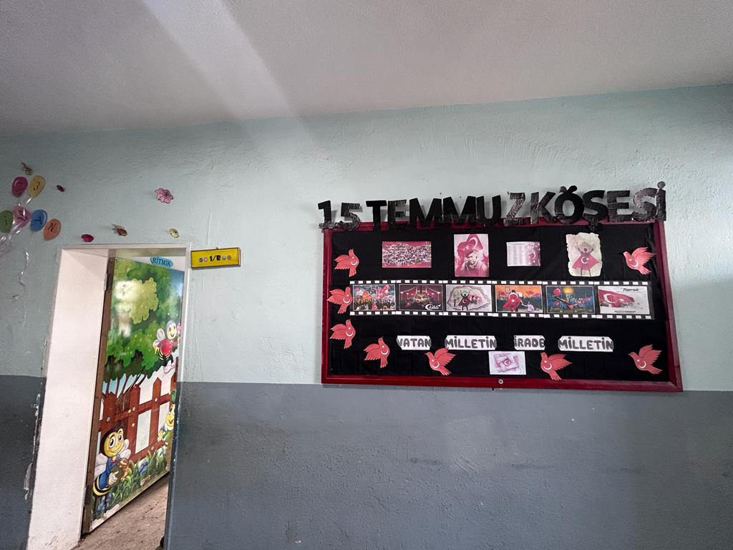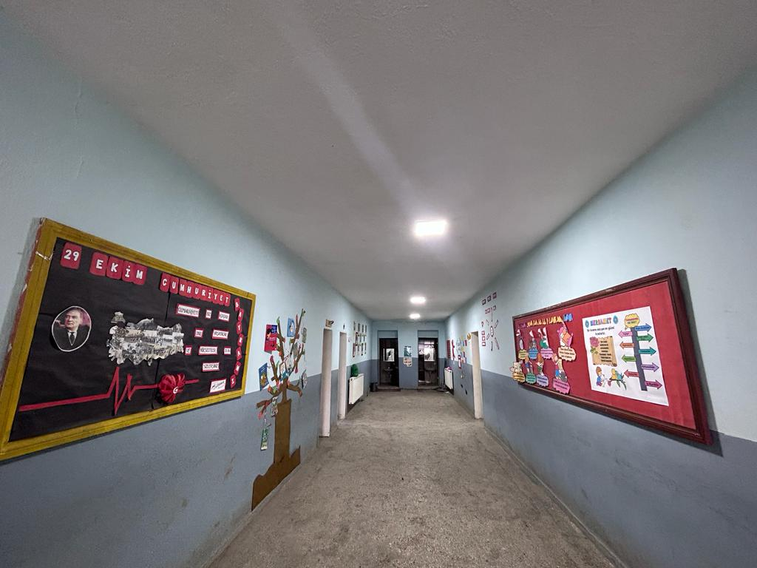

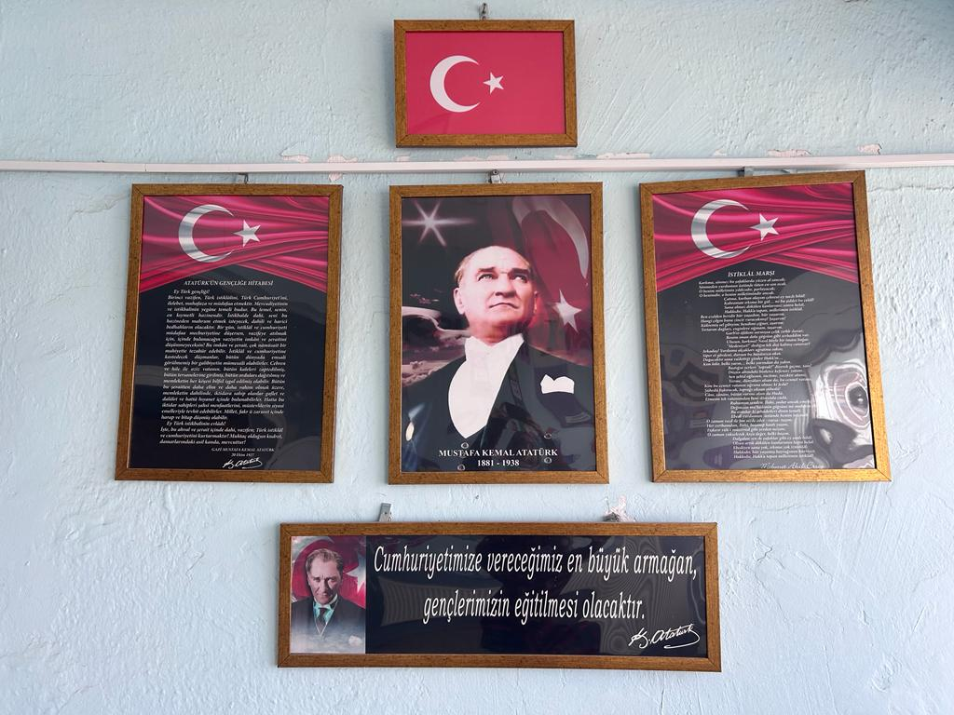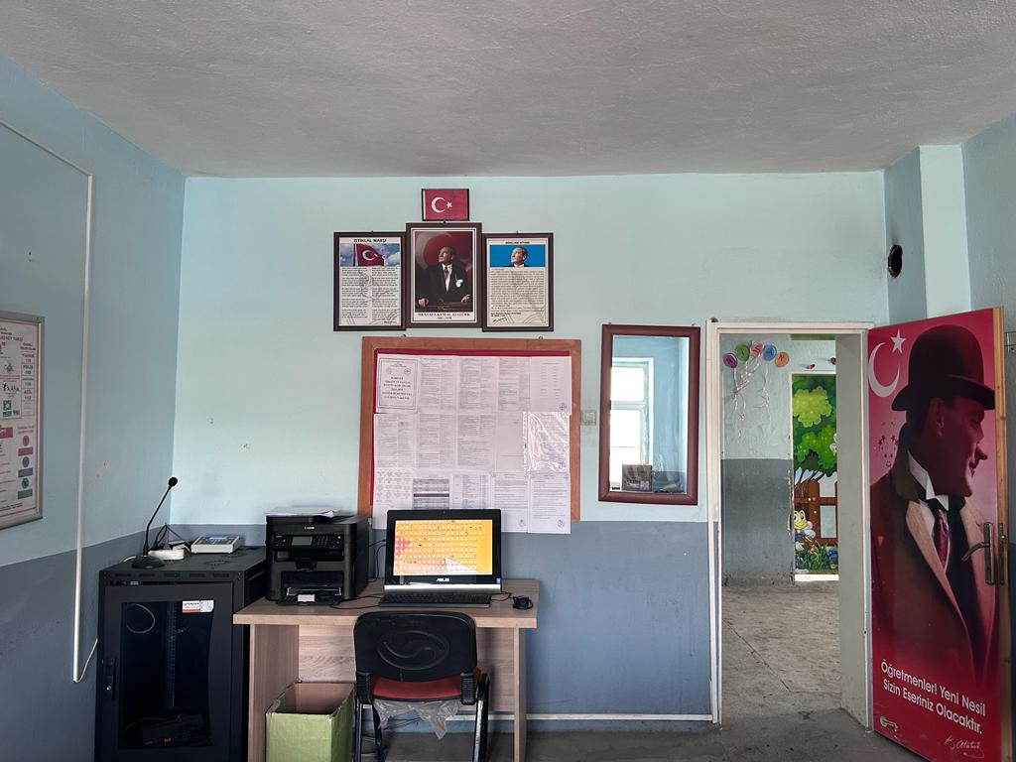

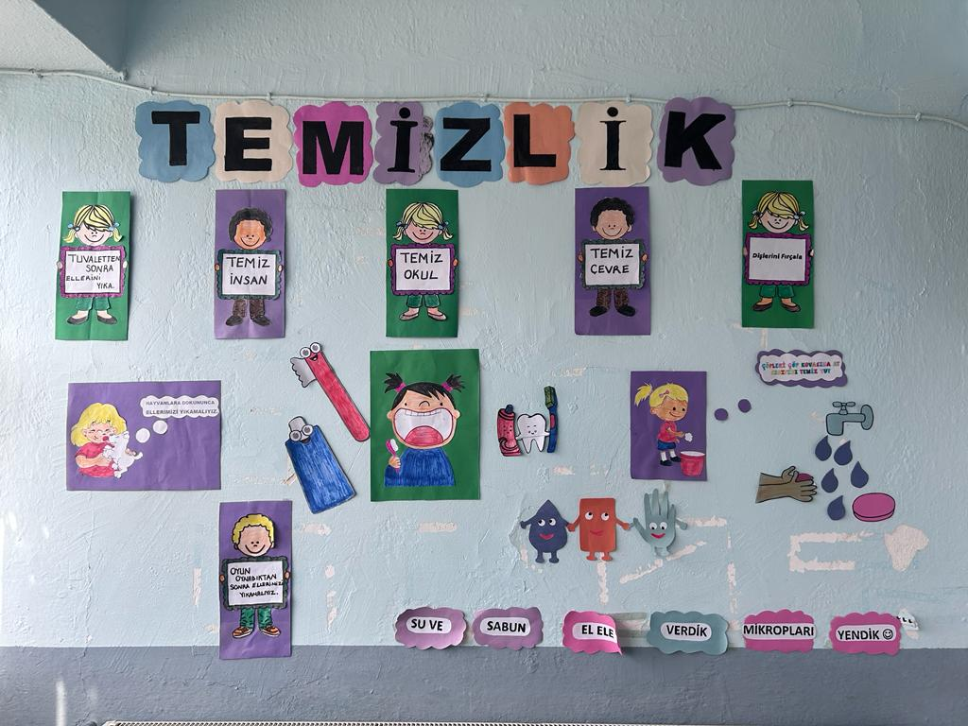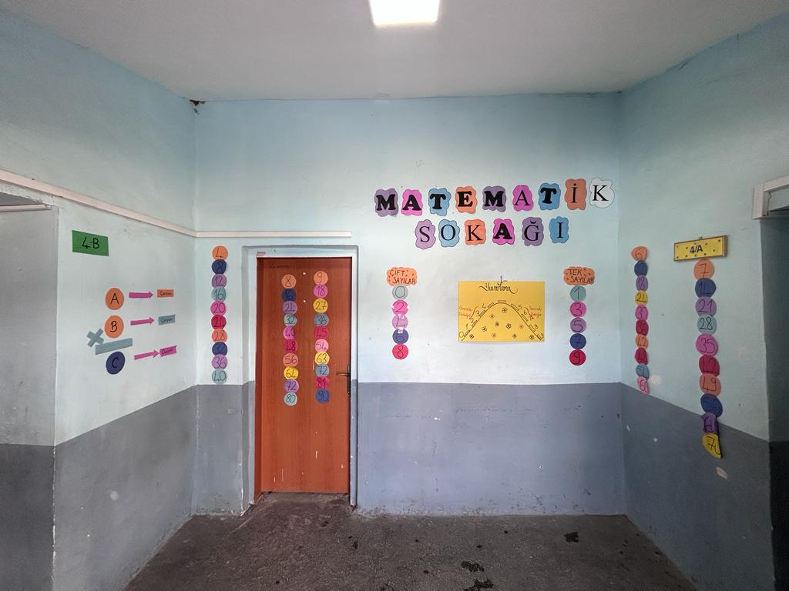

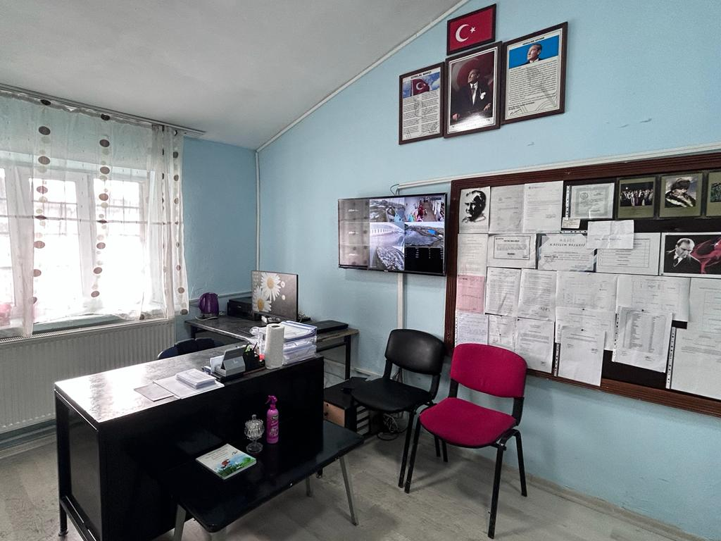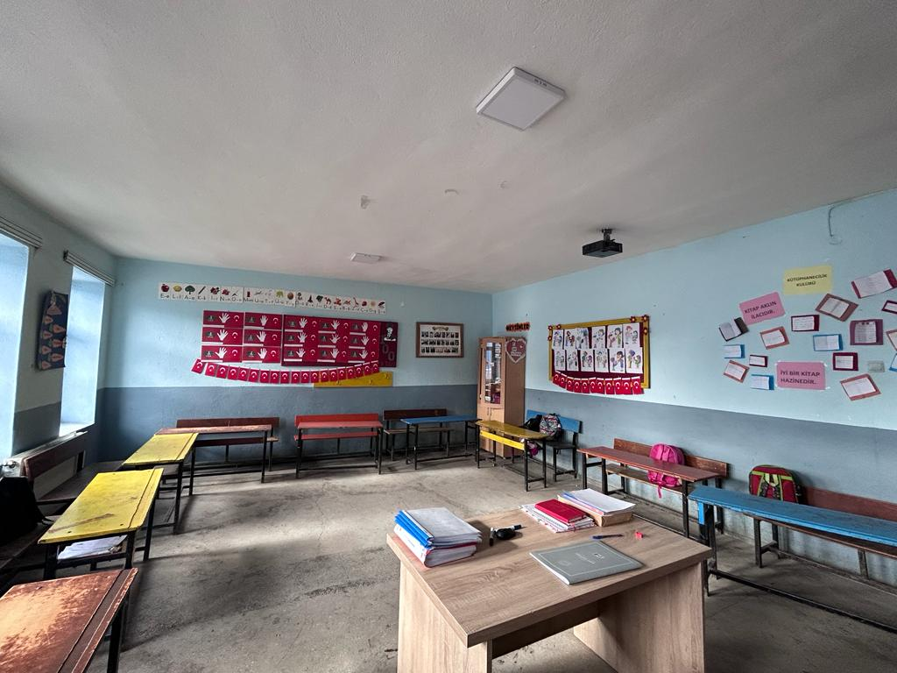
11. KURUM DIŞINDAN-BAHÇEDEN GÖRSELLER

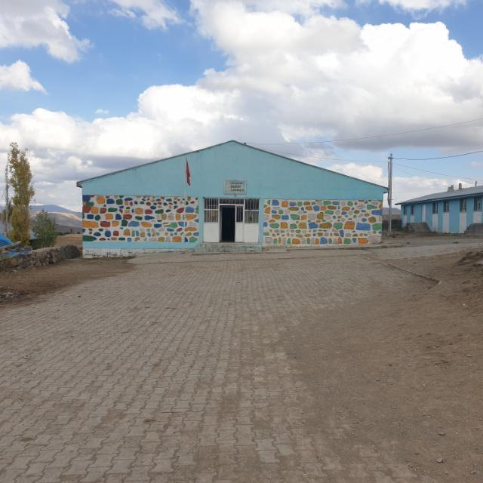

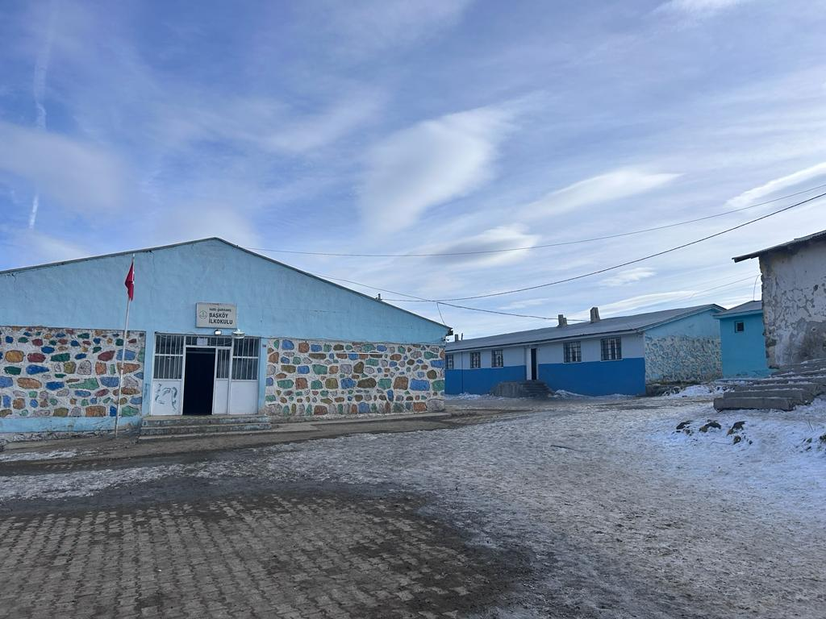

RABİYA ŞENER

Okul Müdürü

BRİFİNG DOSYASI İLE İLGİLİ AÇIKLAMALAR

- Bu Brifing Dosyası, Sarıkamış İlçe Milli Eğitim Müdürlüğüne bağlı her kademedeki resmi okul ve kurumlar için standart hale getirilmiş olup, ilçemiz genelindeki tüm resmi okul ve kurumlar 2023-2024 Eğitim-Öğretim Yılından itibaren düzenlenen standart Brifing Dosyasını kendi kurumları için düzenleyeceklerdir.

- Her sayfanın üst bilgi kısmında, logonun yanındaki kutucuğa “Okul Adı” yazan kısma okul adını yazacaklardır.

- Okul/kurumların kullandığı bölümler ve bazı tablolar farklılık göstereceğinden içindekiler bölümü yeniden güncellenecektir. Kendileri ile ilgili olmayan bölümleri dosyadan çıkarabileceklerdir.

- Okulun amacı, kurumun misyonu ve vizyonu ilk bölümde belirtilecektir.

- Okulun Tarihçesi, kuruluşundan bugüne kadarki gelişimi kronolojik sıra takip edilerek yazılacaktır. Tarihçe 1 sayfaya sığmaz ise 2. veya 3. sayfa ilave edilerek yazılacaktır.

- Öğretmen durumu sayfasında okuldaki norm içindeki tüm branşlar alfabetik sıraya göre yazılacaktır.

- Okuldaki öğrenci sayıları ile ilgili bilgiler yazılırken okullar seviyesine uygun tabloyu seçtikten sonra diğer tabloları sileceklerdir. Tablolarda okulun özelliğine göre satır/sütun ekleme veya silme yapılabilir.

- Okulun bu güne kadar elde ettiği ve belirtilen önemli çalışma ve başarıları tarihsel sıraya göre yazılacaktır.

- Okul binalarının dış cephe görünüşü, bahçe, kantin, atölyeler, spor salonu, konferans salonu v.b. önemli birimlerin fotoğrafları brifing dosyasının en son sayfasından başlayarak en fazla 5(beş) sayfa olacak şekilde(bir sayfaya birden çok fotoğraf yerleştirilebilir) düzenlenecektir.

- Brifing dosyası tamamlandığında renkli çıktı alınarak spiral yapılacak ve son kısım kurum mührü ile mühürlenecektir.

- Kurumun Brifing Dosyasındaki bilgilerde yıl içerisinde değişiklik olduğunda güncellemeler yapılarak dosya güncel tutulacaktır.

